# 10 Modelado de la arquitectura

## Diagrama de despliegue

## Diagrama de componentes

### Diagrama de componentes de Cliente – SÓLO SOLUCIÓN 3

Este diagrama de componentes corresponde a la aplicación web del cliente, que pertenece a la solución 3 (en el resto de las soluciones los clientes no son actores del sistema) de nuestra aplicación. Para desarrollarla partimos del diagrama de clases de cliente. Dentro de cada componente tendremos un numero de clases agrupadas en ellos (para ver las clases que están agrupadas dentro de cada componente debemos hacer click derecho en el componente -> features -> scope), por ello, las clases del dominio estarán relacionadas con las clases de sistema para que puedan acceder a ellas. Luego el sistema para relacionarse tanto con las clases de la interfaz de usuario como con las de la base de datos utiliza interfaces especializadas para la comunicación entre estos dos componentes. Luego dentro de la base de datos tenemos la carpeta cluster replicado que guarda la parte que se vaya a usar de la cluster original de la base de datos y en la carpeta diario de sistema guardaremos las modificaciones realizadas sobre el cluster.

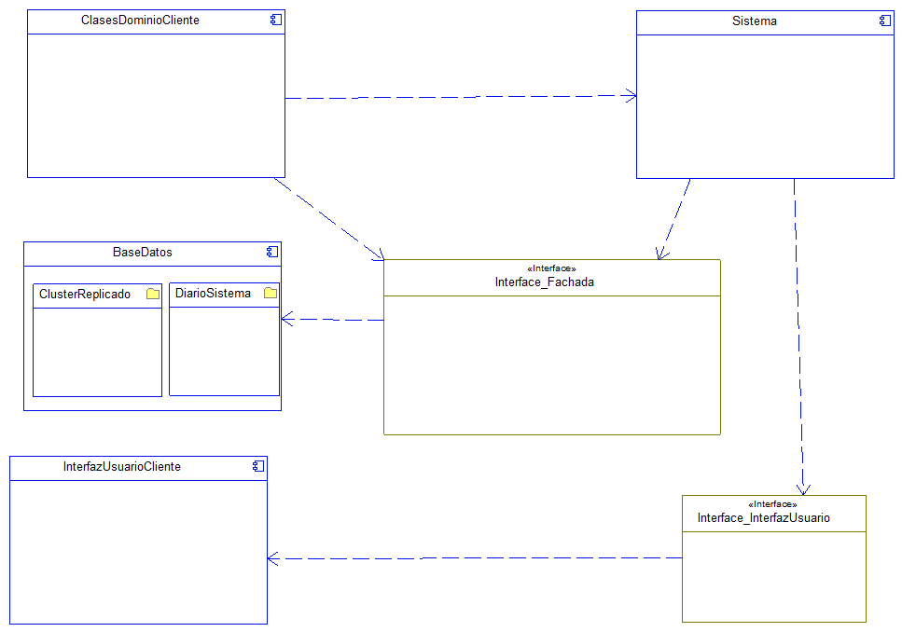

### Diagrama de componentes de Escritorio

MEDIANTE LA INTERFAZ GESTOR ARCHIVOS SE ACCEDEN A LAS CLASES QUE CONTROLAN EL USO DE LOS INFORMES, LOS INFORMES ESTAN ALMACENADOS EN EL SERVIDOR APACHE EN UNA CARPETA LLAMADA Informes con estas clases analizaremos una conexión ftp AL SERVIDOR de modo que podremos descargarnos dichos archivos y la guardaremos en la carpeta informesdescargados.

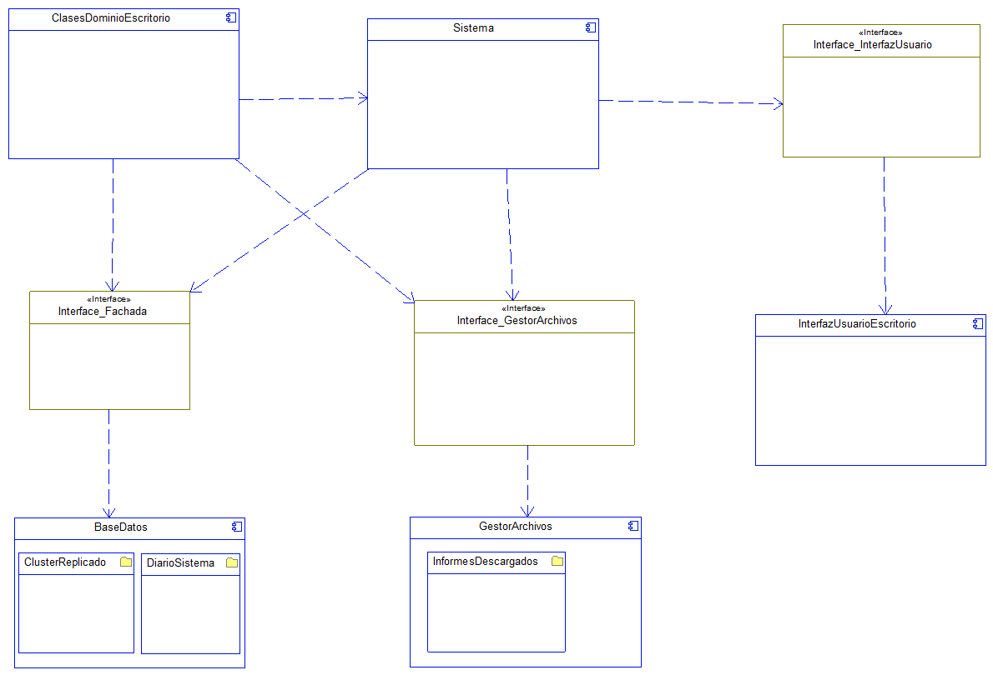

### Diagrama de componentes de Móvil

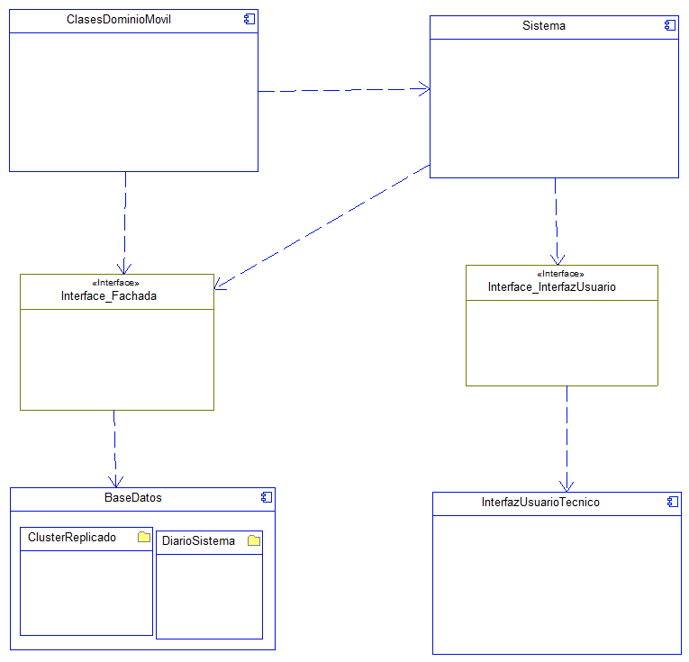

### Diagrama de componentes de Sistema

Hay que cambiar la carpeta de informes en gestor de archivos. Aquí la carpeta informes esta publica para conexiones ftp realizadas por la aplicación de escritorio del sistema

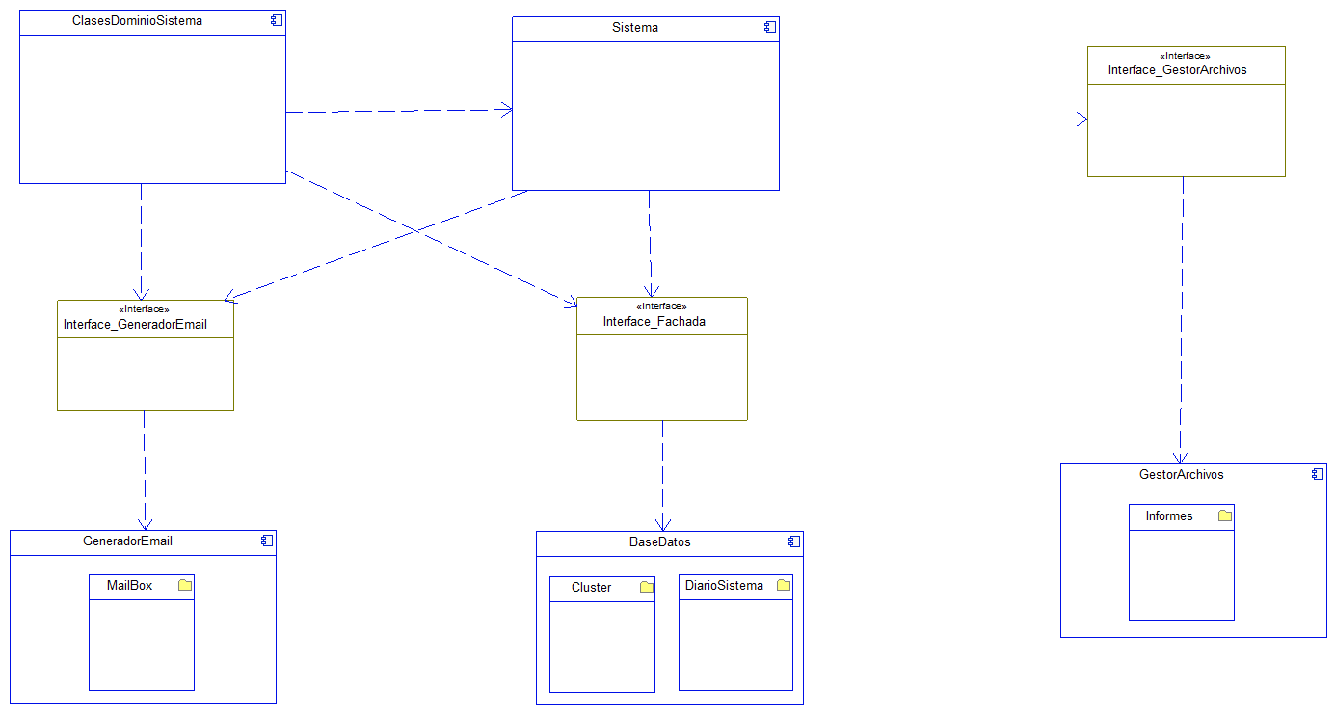

### Diagrama de componentes de Desarrollo

